**Міністерство освіти і науки України**

**Національний технічний університет України «Київський політехнічний інститут імені Ігоря Сікорського"**

**Факультет інформатики та обчислювальної техніки**

**Кафедра інформатики та програмної інженерії**

**Звіт**

з лабораторної роботи №8 з дисципліни

«Моделювання систем»

**«ПРОГРАМНЕ ЗАБЕЗПЕЧЕННЯ ARENA SIMULATION»**

**Виконав(ла)**

(шифр, прізвище, ім'я, по батькові)

*ІП-11 Головня Олександр Ростиславович*

**Перевірив**

(прізвище, ім'я, по батькові)

Київ 2024

**Завдання до комп’ютерного практикуму:**

1. Розглянути основні складові блоки моделей програмного забезпечення Arena Simulation (панелі Basic Process та Advance Process). **10 балів.**

2. За текстом одного з завдань практикуму 6 побудувати імітаційну модель засобами Arena Simulation. Виконати тестування моделі. **30 балів.**

3. Дослідити засоби побудови ієрархічних моделей в Arena Simulation. Розробити модель за текстом одного з завдань практикуму 6 з використанням механіхму ієрархічних блоків. **20 балів.**

4. Розглянути звіти з імітаційного моделювання, які існують в Arena Simulation, та з’ясувати набір інформації, який в ній міститься. 10 балів.

5. Розглянути анімаційні можливості програмного забезпечення Arena Simulation. Застосувати найпростіші з них для моделі, побудованої в п.2. **20 балів.**

6. Сформулювати переваги та недоліки використання Arena Simulation для іміатційного моделювання. **10 балів.**

**Завдання 1-2:**

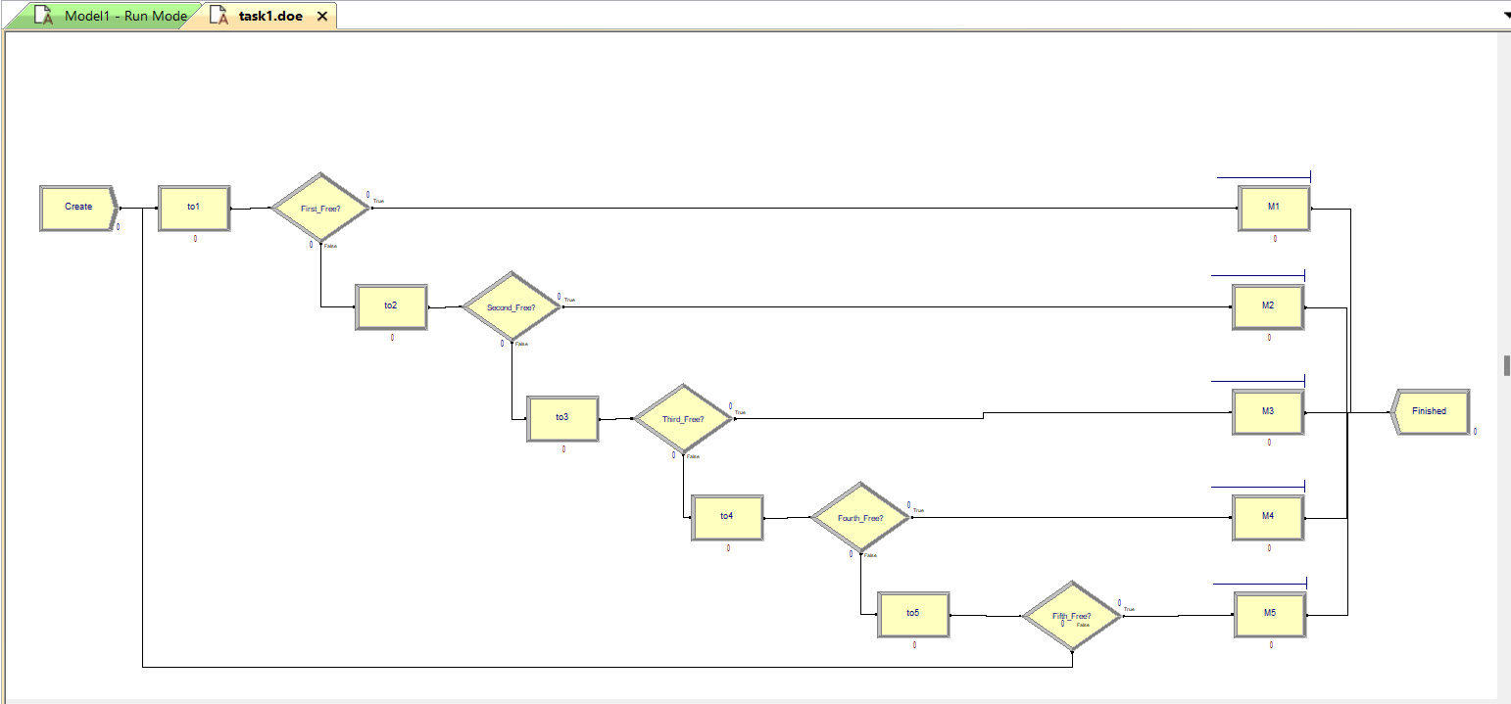

**Завдання 3:**

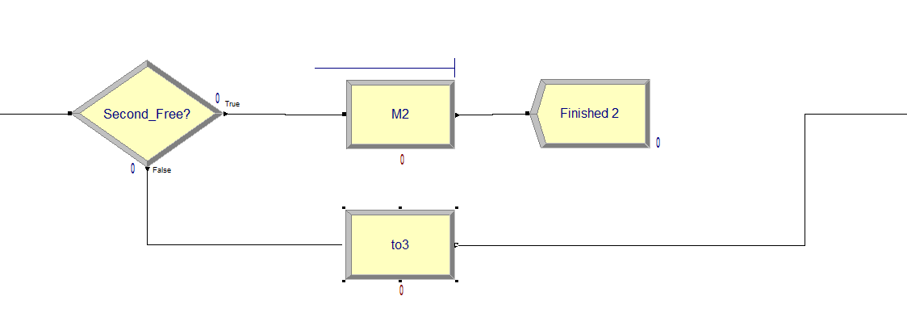

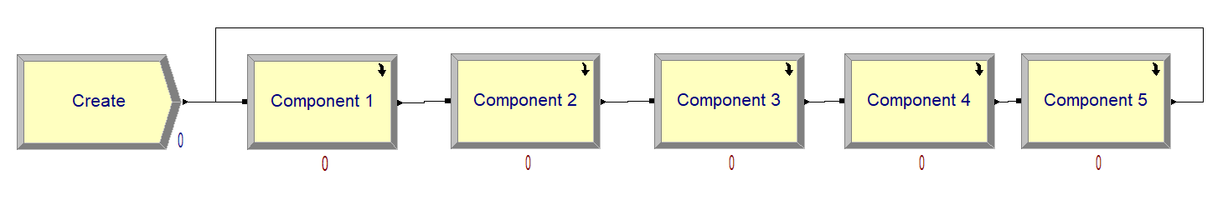

**Завдання 4:**

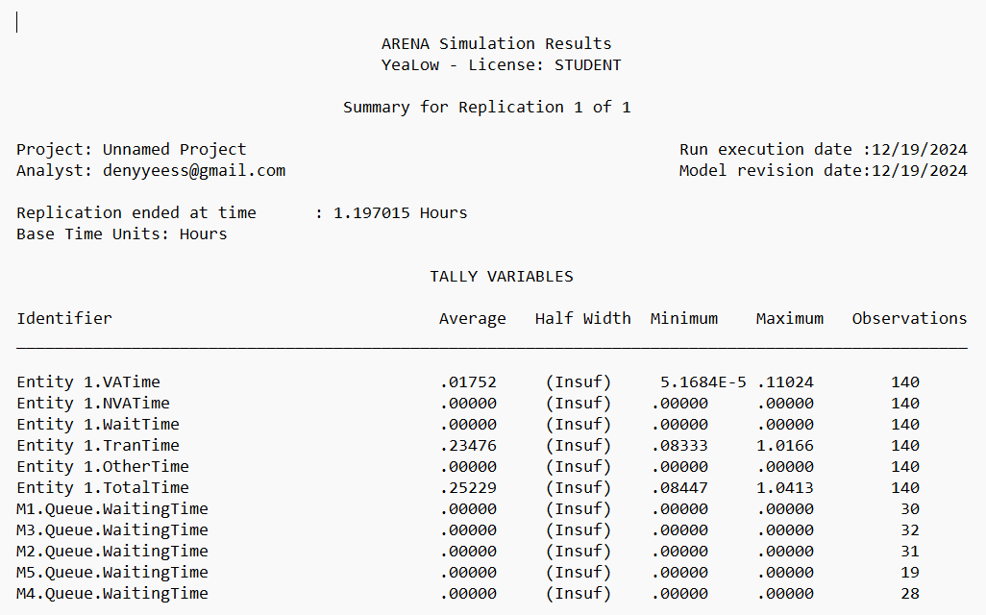

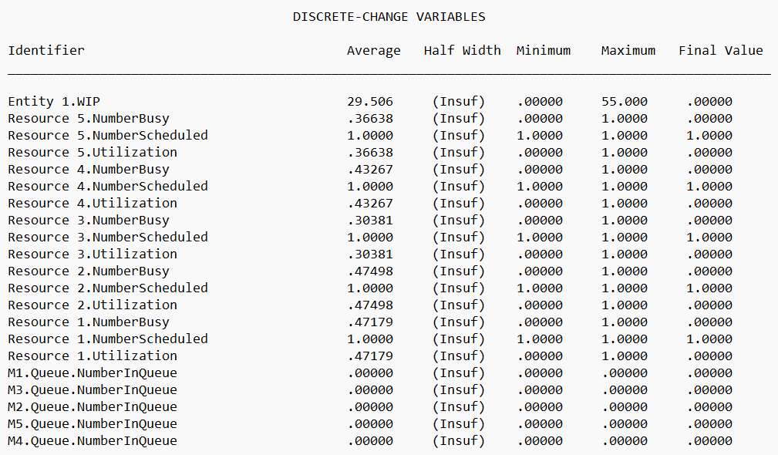

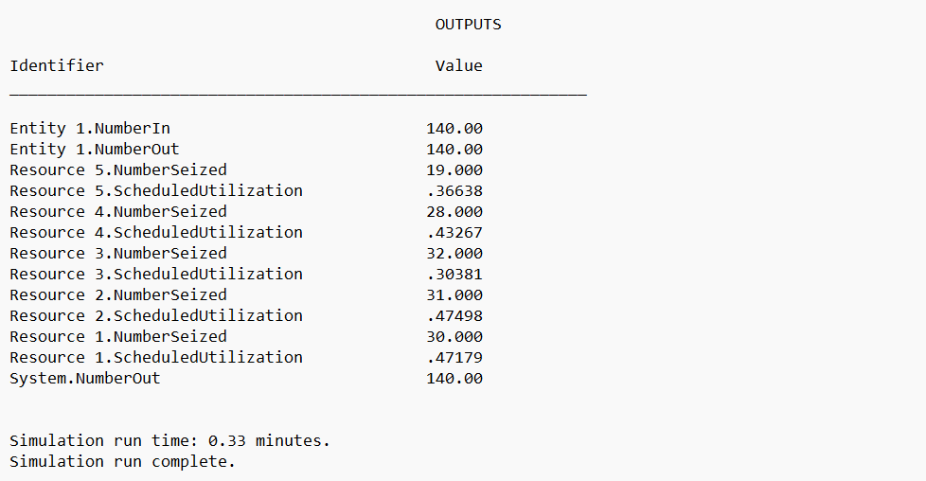

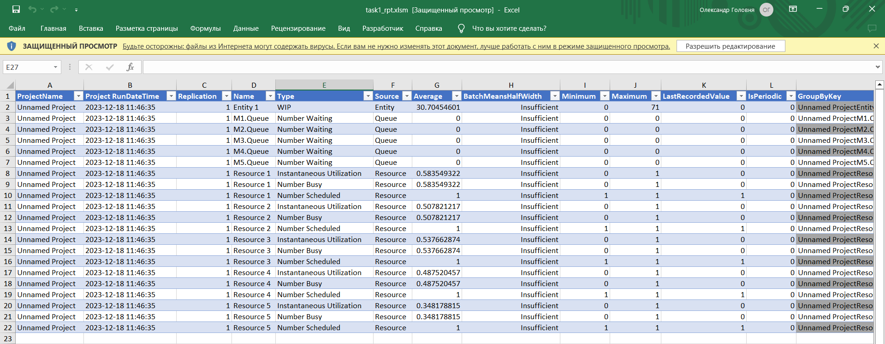

**Завдання 5:**

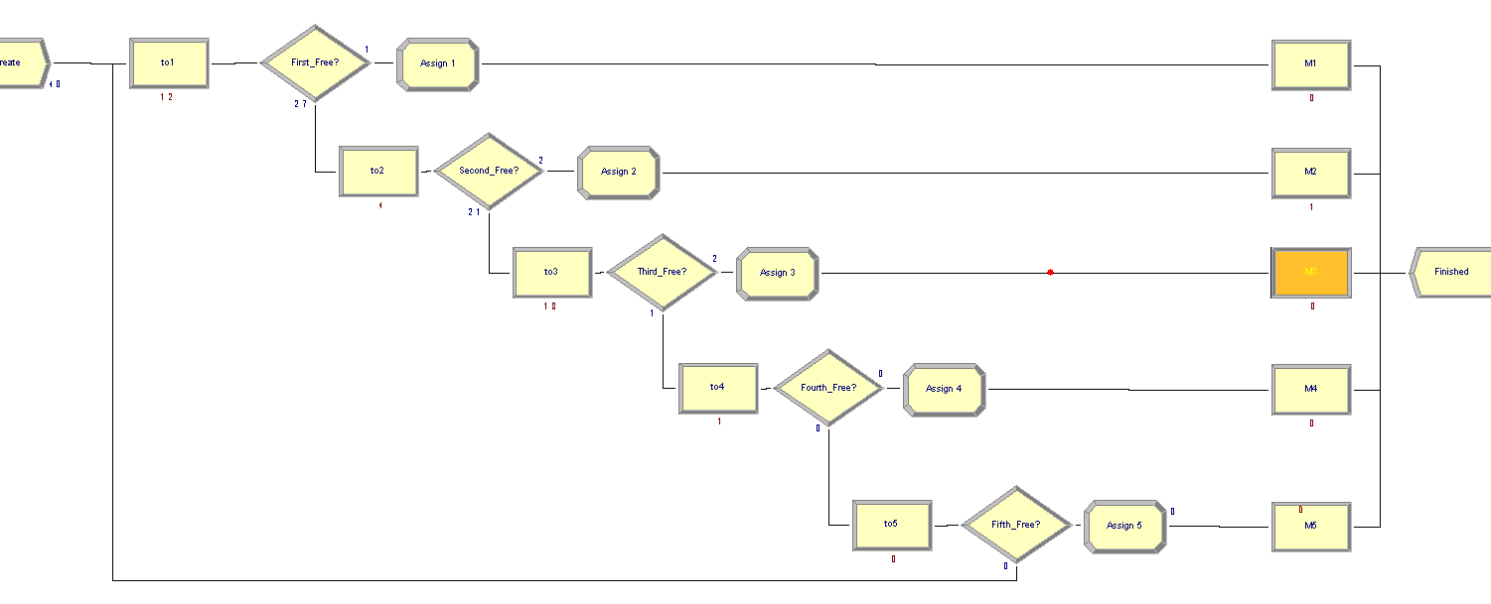

**Завдання 6:**

Переваги:

Графічний інтерфейс: Arena має потужний графічний інтерфейс, що дозволяє користувачам зручно створювати, налаштовувати та аналізувати моделі.

Інтерфейс: Інтуїтивно зрозумілий інтерфейс

Гнучкість: Різноманітні системи можуть бути створені

Можливість задавати умови формулами та підрахунок детальної інформації: Программа надaє можливості для детального задання умов та параметрів роботи мережі.

Великий функціонал: Наявність різноманітного функціоналу.

Візуалізація результатів: Можна легко побачити результати.

Недоліки:

Потрібен потужний комп’ютер: обмеженість в запуску величезних моделей.

Документація: Мала база документації.

**Висновок:**

У ході виконання лабораторної я набув досвіду у створенні моделей за допомогою технології середовища моделювання мереж Петрі в програмному забезпеченні Аrena Simulation Software.